Proposta metodologica:
Il Piano Paesaggistico Regionale

Nella figura sotto che fa parte del Quadro Conoscitivo del Piano Paesaggistico Regionale (PPR) si riporta la Carta dei paesaggi regionali e delle strutture identitarie che può intuitivamente riassumere la filosofia che c’è dietro al Piano paesaggistico e che è riportata nella legenda. Come si può notare vi sono dei paesaggi a dominante fisico naturalistica (verde) altri a dominante storico culturale (rosa) e altri a dominante sociale-simbolica (azzurro).

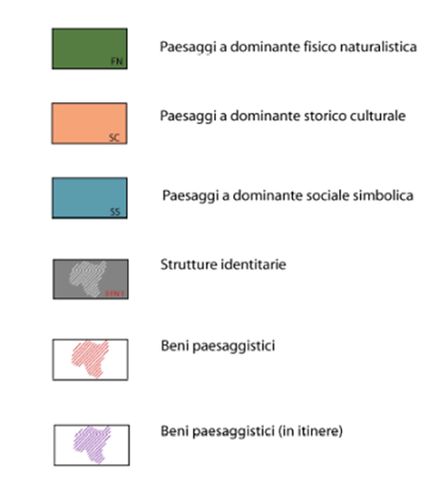
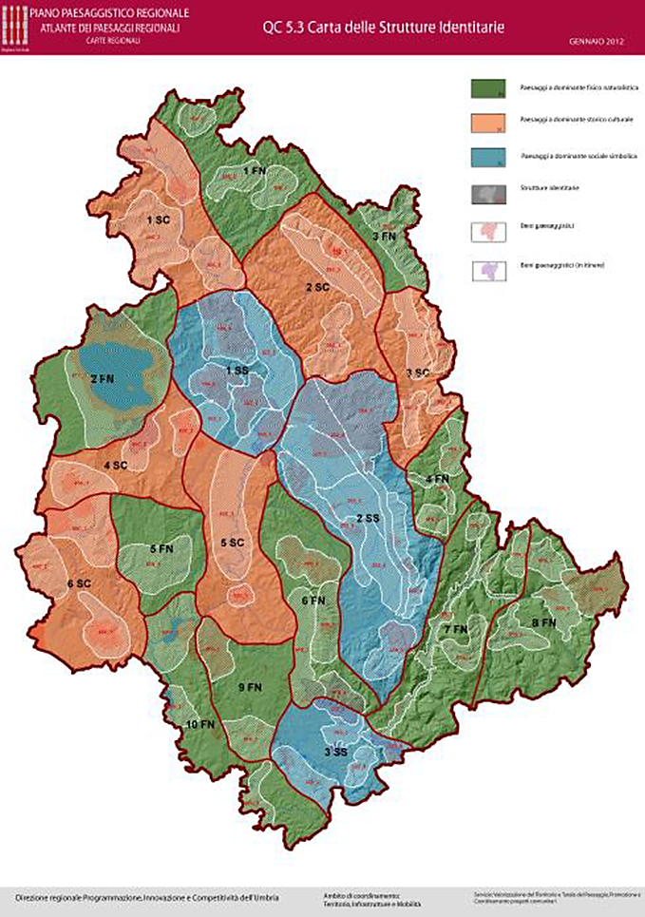

http://www.umbriageo.regione.umbria.it/pagine/carte-dei-paesaggi

Il ruolo degli ecomusei nel PPR
Gli Ecomusei sono "musei diffusi" la cui specifica finalità è la conservazione, interpretazione e valorizzazione dei beni materiali ed immateriali in territori connotati da forti peculiarità storico-culturali, paesaggistiche ed ambientali; la loro prerogativa è quella di coinvolgere le comunità locali a livello di riconoscimento identitario con il proprio paesaggio e territorio. Le comunità in tal modo conoscono e si riconoscono nei propri territori, accrescendo così l’impegno verso uno sviluppo economicamente sostenibile e ambientalmente compatibile le trasformazioni del territorio. Si configurano altresì come ottimale strumento per sviluppare e promuovere la ricerca, lo studio e l’analisi sulle trasformazioni paesaggistico-territoriali al fine d’interpretazione le dinamiche di trasformazione naturali e antropiche del paesaggio, dovute ad attività agrarie, insediative, di sistemazione di reti tecnologiche e di fonti di approvvigionamento dell’energia. Il loro ruolo li contempla anche come luoghi d’informazione, formazione, sensibilizzazione e documentazione sul paesaggio, nodi di una rete dedicata alla partecipazione, informazione e implementazione della conoscenza e tutela del paesaggio. Sono sedi ideali per la promozione di cicli informativi che possano abbracciare tutte le tematiche legate alla promozione, salvaguardia e gestione del paesaggio e per descrivere le procedure di tutela.
La funzione precipua degli Ecomusei è di supportare iniziative locali di valorizzazione e gestione sostenibile del paesaggio anche attraverso strumenti innovativi quali i Contratti di Fiume e i Contratti di Paesaggio.
Dalla lettura del Piano Paesaggistico emerge come gli Ecomusei possano valorizzare il PPR attraverso l’ambito dell’Osservatorio regionale, e potrebbero fornire materiale e dati conoscitivi nuovi ma anche formulare osservazioni e proposte al Piano.
Altre attività ascrivibili agli Ecomusei potrebbero essere quelle:
- di coadiuvare i Comuni nell’individuare i paesaggi locali, come pure le aree compromesse o degradate per le quali il PPR può poter promuovere strategie di riqualificazione paesaggistica;
- di implementare l’Atlante dei Paesaggi locali e gli altri repertori tematici;
- di partecipare ai censimenti effettuati da parte dei Comuni ai sensi dell’art. 89, co. 4, della L.R. n.1/2015 (beni sparsi quali “ulteriori contesti” ai sensi della lett. e), co.1, art. 143 del Codice);
- di concorrere ad individuare le ulteriori aree compromesse o degradate ai sensi del D.Lgs n.42/2004 per le quali il PPR in collaborazione con i Comuni interessati promuove strategie di riqualificazione paesaggistica con specifico e prioritario riferimento alle Strutture Identitarie regionali.
Oltre a ciò, per come sono strutturati gli obiettivi del PPR, articolati in obiettivi a carattere generale per ciascun Paesaggio regionale e in obiettivi specifici per ciascuna Struttura Identitaria regionale, gli ecomusei possono confrontarsi con la Visione Guida del PPR, nonché confrontarsi con gli indirizzi programmatici, con le Linee Guida e con le principali Progettualità Programmate nel PPR, aventi ad oggetto i principali Progetti strategici di paesaggio. L’attività promossa dagli ecomusei dell’Umbria ha già costituito un prezioso contributo al processo di elaborazione del Piano Paesaggistico attraverso iniziative e progetti che hanno una ricaduta visibile sul territorio regionale e può supportare la realizzazione di esperienze esemplificative degli obiettivi e delle metodologie del Piano. A seguire l’associazione dei vari ambiti ecomuseali ai 19 paesaggi regionali individuati all’interno del PPR. http://www.umbriageo.regione.umbria.it/pagine/quadro-strategico

Gli ecomusei e i 19 paesaggi regionali del PPR
Ecomuseo del Tevere
Paesaggio regionale 1_SS_Perugino
Struttura identitaria 1_SS_2: Il Tevere e l’insediamento storico di collina, gli insediamenti produttivi storici, l’Ansa degli Ornari (isola di naturalità), il lanificio di Ponte Felcino, gli insediamenti fortificati sulle colline, i nuclei storici vicino ai ponti, i fortilizi, le torri e i castelli.

Ecomuseo del Paesaggio Orvietano
Paesaggio regionale 6_SC_Orvietano
Struttura identitaria 6_sc_1: Orvieto, la rupe tufacea e la città sotterranea, il tavolato vulcanico di Porano. Struttura identitaria 6_SC_2: Allerona, la Selva di Meana, le colline di Castel Viscardo e le antiche fornaci
Paesaggio regionale 5_FN_Monte Peglia
Struttura identitaria 5_FN_1: il Sistema montano di Monte Peglia, l’apparato vulcanico di San Venanzo (venanzite).

Ecomuseo del Trasimeno
Paesaggio regionale 2_FN_Trasimeno
Struttura identitaria 2_FN_1: Il lago, le isole, i promontori, la piana bonificata, i borghi fortificati di Castiglione del Lago e Passignano, le ville lacuali, i vigneti, gli oliveti specializzati (produzioni agricole di qualità: la “fagiolina del Trasimeno”), le colline boscate e i boschi planiziali del Ferretto.
Paesaggio regionale 4_SC_Pievese
Struttura identitaria: Città della Pieve, i boschi dell’alta valle del Nestore, i vigneti di costa, i segni e le architetture delle bonifica della val di Chiana Città della Pieve, i boschi dell’alta valle del Nestore, i vigneti di costa, i segni e le architetture delle bonifica della val di Chiana.

Ecomuseo Campello sul Clitunno
Paesaggio regionale 1. ss VALLE UMBRA
Struttura identitaria …. Centri storici di collina, gli uliveti di versante tra Campello e Trevi, la produzione dell’olio d.o.p..
La piana bonificata di Spoleto e Trevi, la trama agricola con la produzione del “sedano nero di trevi”, i centri storici di pianura e la conca centuriata, le Fonti del Clitunno.

Ecomuseo della Dorsale Appenninica Umbra
Paesaggio regionale 8.fn NURSINO
Struttura identitaria 8_fn_1: Norcia, la città di San Benedetto, le Marcite e la Piana di Santa Scolastica, le Fonti di Santa Croce, la rete dei canali e delle chiuse dei mulini. San Pellegrino, Nottoria e la Quercia plurisecolare
Struttura identitaria 8_FN_4 Cascia, la valle di Roccaporena, il Santuario di Santa Rita
Paesaggio regionale 7.fn VALNERINA
Struttura identitaria 7_FN_1 Valle del Nera, del Vigi e del Corno, i borghi fortificati di origine antica: Ferentillo, Scheggino, Sant’Anatolia di Narco, Vallo di Nera, Cerreto di Spoleto. La ex ferrovia Spoleto Norcia (il tracciato, le stazioni, i viadotti, e le gallerie). L’architettura religiosa, Abbazia di San Pietro in Valle, Abbazia di San Felice.

Ecomuseo del Paesaggio degli Etruschi
Paesaggio regionale 6_SC_Orvietano
Struttura identitaria 6_sc_1: Orvieto, la rupe tufacea e la città sotterranea, il tavolato vulcanico di Porano.
Struttura identitaria 6_SC_2 Allerona, la Selva di Meana, le colline di Castel Viscardo e le antiche fornaci.

Ecomuseo Colli del Tezio
Paesaggio regionale 1_SS_Perugino
Struttura identitaria 1_SS_4 Il Monte Tezio, Monte Acuto, Migiana di Monte Tezio, la Valle del Torrente Nese
Struttura identitaria 1_SS_6: Il centro storico di Corciano, Monte Malbe
Struttura identitaria 1_SS_2: Il Tevere e l’insediamento storico di collina, gli insediamenti produttivi storici, l’Ansa degli Ornari (isola di naturalità), il lanificio di Ponte Felcino, gli insediamenti fortificati sulle colline, i nuclei storici vicino ai ponti, i fortilizi, le torri e i castelli.
Paesaggio regionale 2_FN_Trasimeno
Struttura identitaria 2_FN_1: Il lago, le isole, i promontori, la piana bonificata, i borghi fortificati di Castiglione del Lago e Passignano, le ville lacuali, i vigneti, gli oliveti specializzati (produzioni agricole di qualità: la “fagiolina del Trasimeno”), le colline boscate e i boschi planiziali del Ferretto.

Ecomuseo geologico minerario di Spoleto
Paesaggio regionale 6.fn monti martani
Struttura identitaria 6_FN_1: La catena montuosa e la copertura boschiva, la diversità Floristico vegetazionale, “l’orto botanico dell’Umbria”

Paesaggio regionale 1. ss VALLE UMBRA
Struttura identitaria La piana bonificata di Spoleto e Trevi, la trama agricola con la produzione del “sedano nero di trevi”, i centri storici di pianura e la conca centuriata, le Fonti del Clitunno.

Paesaggio regionale 7.fn VALNERINA
Struttura identitaria 7_FN_1: Valle del Nera, del Vigi e del Corno, i borghi fortificati di origine antica: Ferentillo, Scheggino, Sant’Anatolia di Narco, Vallo di Nera, Cerreto di Spoleto. La ex ferrovia Spoleto Norcia (il tracciato, le stazioni, i viadotti, e le gallerie). L’architettura religiosa, Abbazia di San Pietro in Valle, Abbazia di San Felice.

